REQUERIMIENTOS FUNCIONALES.

RF01 | El sistema debe crear el registro de la nueva proyección de una película.
RF02 | El sistema debe verificar si la película está disponible.
RF03 | El sistema debe verificar el día y el horario disponible para proyectarse la película.
RF04 | El sistema debe actualizar los horarios de la película cada semana.
RF05 | E sistema debe asignar la sala al iniciar el día.
RF06 | El sistema debe verificar que el horario definido tenga una película asignada.
RF07 | El sistema debe permitir vender entradas una vez asignadas las salas.
RF08 | El sistema debe controlar el horario y la sala a la que pertenece la entrada.
RF09 | El sistema debe verificar cuantas entradas hay activas.
RF10 | El sistema debe calcular el número de entradas vendidas por sala.
RF11 | El sistema debe permitir la consulta de salas y películas.
RF12 | El sistema debe permitir la consulta de horarios de las películas.

HISTORIAS DE USUARIO.

Historia de Usuario
Número: 1 | Usuario: Usuario del Sistemas
Nombre historia: Crear registro de nueva proyección.
Prioridad en negocio: Alta |  | Riesgo en desarrollo: Baja
Puntos estimados: 2 |  | Iteración asignada: 1
Programador responsable:
Descripción:
Luego de cerrar el contrato con una de las distribuidoras que provee la nueva película, se ingresa al sistema el registro de la nueva proyección.

Observaciones:
Las películas se caracterizan por la distribuidora a la que pertenece y por su título, género, clasificación, actores, director y duración.

Historia de Usuario
Número: 2 | Usuario: Usuario del Sistema
Nombre historia: Verificar disponibilidad de la película.
Prioridad en negocio: Alta |  | Riesgo en desarrollo: Baja
Puntos estimados: 2 |  | Iteración asignada: 1
Programador responsable:
Descripción:
Verificar sí al momento de reservar o comprar una entrada la película esté disponible.

Observaciones:

Historia de Usuario
Número: 3 | Usuario: Usuario del Sistema
Nombre historia: Verificar el día y el horario disponible para proyectarse la película.
Prioridad en negocio: Alta |  | Riesgo en desarrollo: Baja
Puntos estimados: 2 |  | Iteración asignada: 1
Programador responsable:
Descripción:
El sistema debe verificar o consultar el día y el horario disponible para la proyección de la película.

Observaciones:
Cabe notar que algunas películas pueden no tener aún horario asignado. Además, una película se puede proyectar en varios horarios.

Historia de Usuario
Número: 4 | Usuario: Usuario del Sistema
Nombre historia: Actualizar los horarios de la película cada semana.
Prioridad en negocio: Alta |  | Riesgo en desarrollo: Baja
Puntos estimados: 2 |  | Iteración asignada: 1
Programador responsable:
Descripción:
La programación de los horarios se hace con una semana de anticipación.
Observaciones:
Una película, en un horario dado, sólo se puede asignar a una sala.

Historia de Usuario
Número: 5 | Usuario: Usuario del Sistema.
Nombre historia: Asignación de la sala al iniciar el día.
Prioridad en negocio: Alta |  | Riesgo en desarrollo: Baja
Puntos estimados: 2 |  | Iteración asignada: 1
Programador responsable:
Descripción:

Observaciones:
Una vez asignada la sala al comenzar el día, Cine Colombia puede empezar a vender las entradas.

Historia de Usuario
Número: 6 | Usuario: Usuario del Sistema.
Nombre historia: Verificar que el horario definido tenga una película asignada.
Prioridad en negocio: Alta |  | Riesgo en desarrollo: Baja
Puntos estimados: 2 |  | Iteración asignada: 1
Programador responsable:
Descripción:
El sistema debe verificar que el horario establecido tenga una película asignada. Ya que una película se puede proyectar en varios horarios.

Observaciones:

Historia de Usuario
Número: 7 | Usuario: Usuario del Sistema.
Nombre historia: Permitir vender entradas una vez asignadas las salas.
Prioridad en negocio: Alta |  | Riesgo en desarrollo: Baja
Puntos estimados: 2 |  | Iteración asignada: 1
Programador responsable:
Descripción:
Una vez asignada la sala, el sistema de Cine Colombia, debe permitir empezar a vender entradas. El sistema deberá llevar control del horario y de la sala a la que pertenece la entrada.

Observaciones:
Algunas entradas se venden por teléfono con tarjeta de crédito. Sólo personas registradas como clientes pueden comprar entradas de esta forma.

Historia de Usuario
Número: 8 | Usuario: Usuario del Sistema.
Nombre historia: Controlar el horario y la sala a la que pertenece la entrada.
Prioridad en negocio: Alta |  | Riesgo en desarrollo: Baja
Puntos estimados: 2 |  | Iteración asignada: 1
Programador responsable:
Descripción:
El sistema debe controlar el registro del horario y la sala a la que pertenece la entrada vendida. Y a su vez, verificar cuantas entradas hay activas.

Observaciones:

Historia de Usuario
Número: 9 | Usuario: Usuario del Sistema
Nombre historia: Verificar cuantas entradas hay activas.
Prioridad en negocio: Alta |  | Riesgo en desarrollo: Baja
Puntos estimados: 2 |  | Iteración asignada: 1
Programador responsable:
Descripción:
Actualizar el sistema cada vez que se registre una entrada vendida.

Observaciones:

Historia de Usuario
Número: 10 | Usuario: Usuario del Sistema.
Nombre historia: Calcular el número de entradas vendidas por sala.
Prioridad en negocio: Alta |  | Riesgo en desarrollo: Baja
Puntos estimados: 2 |  | Iteración asignada: 1
Programador responsable:
Descripción:
En las salas no hay asientos prenumerados, pero el sistema debe calcular no excederse en la capacidad máxima de la sala.

Observaciones:

Historia de Usuario
Número: 11 | Usuario: Usuario del Sistema.
Nombre historia: Permitir la consulta de salas y películas.
Prioridad en negocio: Alta |  | Riesgo en desarrollo: Baja
Puntos estimados: 2 |  | Iteración asignada: 1
Programador responsable:
Descripción:
En el sistema se debe consultar el estado de las salas y la disponibilidad de películas proyectadas.

Observaciones:

Historia de Usuario
Número: 12 | Usuario: Usuario del Sistema.
Nombre historia: Permitir la consulta de horarios de las películas.
Prioridad en negocio: Alta |  | Riesgo en desarrollo: Baja
Puntos estimados: 2 |  | Iteración asignada: 1
Programador responsable:
Descripción:
En el sistema se debe consultar los horarios asignados para la proyección de las películas.

Observaciones:

DIAGRAMA DE CLASES

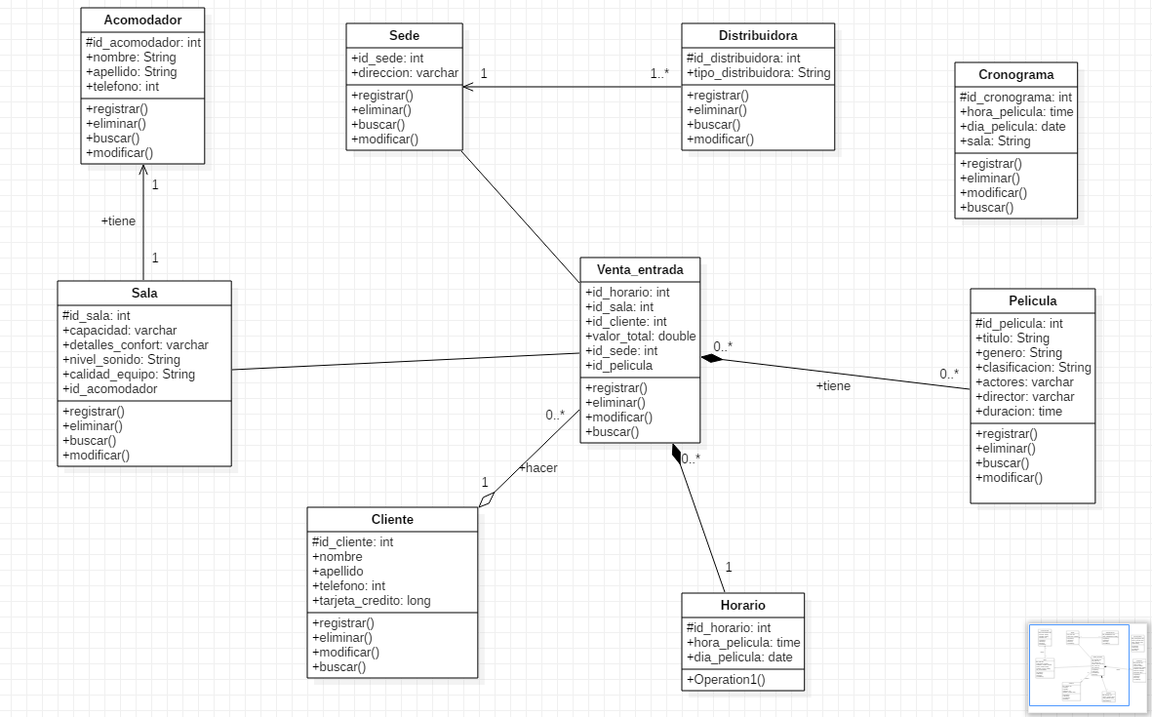

MODELO RELACIONAL

